***Proiect***

***Grafica asistata de calculator***

***Comenzi LISP***

***Cuprins***

1. ***Descriere proiect; …………………………………………………………………………………… 3***
2. ***PrintScreen dupa dwg; ……………………………………………………………………………. 4***
3. ***Explicatie cod; ………………………………………………………………………………………. 5***

***Descriere proiect***

**Codul creaza cercuri care urmeaza sa fie trecute prin cateva modificari.**

**Prima este cea de stergere a cercurilor cu o raza de mai mica decat cea stabilita. A doua modificare la care sunt supuse cercurile este cea de ordonare crescatore in functie de raza acestora. Ultima modificare este cea de introducere a unor cercuri cu raza de 2 ori mai mica decat cea a cercului in care se afla.**

***PrintScreen dupa dwg***

***Dwg initial:***

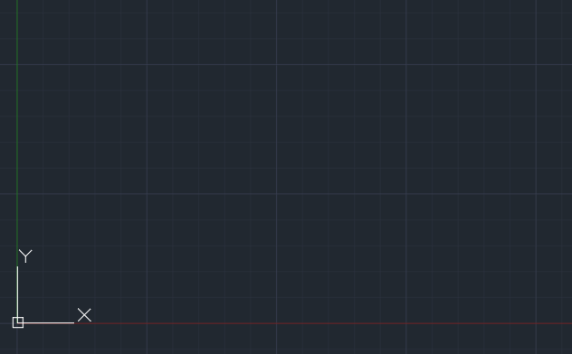

***Dwg final:***

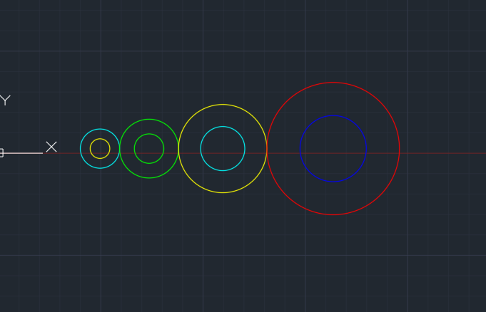

***Explicatie cod***

***(defun c:ordonare_cercuri ()***

***;Creare cercuri.***

***(setq***

***centru (getpoint "\nIntroduceti centrul cercurilor: ")***

***nrcerc (getint "\nIntroduceti numarul de cercuri: ")***

***rcerc (getreal "\nIntroduceti raza initiala: ")***

***numar nrcerc***

***nr nrcerc***

***raza rcerc***

***r rcerc***

***)***

***(repeat numar***

***(entmake (list (cons 0 "circle") (cons 10 centru)(cons 40 rcerc)(cons 62 nrcerc)))***

***(setq nrcerc (- nrcerc 1)***

***rcerc (+ rcerc(/ rcerc 2))***

***)***

***)***

***(setq***

***ssCircleCorrect (ssget "X" '((0 . "CIRCLE") (-4 . ">=") (40 . 50)))***

***ssCircleS (ssget "X" '((0 . "CIRCLE") (-4 . "<") (40 . 50)))***

***)***

***(setq k 0)***

***;Stergerea cercurilor cu o raza mai mica de 50.***

***(alert "Cercurile cu raza mai mica de 50 vor fi sterse.")***

***(repeat (sslength ssCircleS)***

***(entdel (ssname ssCircleS k))***

***(setq k (1+ k))***

***)***

***(setq k 0***

***raza 1***

***)***

***(repeat (sslength ssCircleS)***

***(setq raza (* raza 2)***

***)***

***)***

***;Ordonarea cercurilor crescator, in functie de raza.***

***(alert "Cercurile urmeaza sa fie ordonate crescator.")***

***(repeat (sslength ssCircleCorrect)***

***(setq***

***DataEntitate (entget (ssname ssCircleCorrect k))***

***CoordonataEntitate (assoc 10 DataEntitate)***

***CoordEntitateCon (cdr CoordonataEntitate)***

***raza (cdr (assoc 40 DataEntitate))***

***CoordonataTemp (list (+ (car CoordonataEntitate) (* raza 5)) (cadr centru))***

***CoordonataNoua (cons 10 CoordonataTemp)***

***DataEntitate (subst CoordonataNoua CoordonataEntitate DataEntitate)***

***k (1+ k)***

***)***

***(entmod DataEntitate)***

***)***

***(alert "Cercurile au fost ordonate!")***

***(setq ssCercuriRamase (ssget "X" '((0 . "CIRCLE"))))***

***;Inserarea cercurilor din interior.***

***(alert "Urmeaza sa fie inserate cercuri in centrul fiecarui cerc.")***

***(setq p 0***

***y 0)***

***(repeat (sslength ssCircleCorrect )***

***(setq dataEnt (entget (ssname ssCercuriRamase y))***

***coordEnt(cdr (assoc 10 dataEnt))***

***CoordonataTemp coordEnt***

***r ( / (cdr (assoc 40 dataEnt)) 2)***

***)***

***(entmake (list (cons 0 "circle") (cons 10 CoordonataTemp)(cons 40 r)(cons 62 nr)))***

***(setq nr (- nr 1)***

***y (1+ y)***

***)***

***)***

***(princ)***

**)**

1. ***Creare cercuri.***

**Sunt luate valori de la tastatura pentru centru, nrcerc, rcerc dupa care, cu o copie al lui nrcerc se repetea numar pana exista valori, de fiecare data cand se repeat se creaza un cerc cu centrul in variabila centru si de raza rcerc . Variabila ssCircleCorrect ia cercurile cu o raza mai mare de sau egala cu 50 iar variabila ssCircleS pe cele cu o raza mai mica de 50.**

1. ***Stergerea cercurilor cu o raza mai mica de 50.***

**Avem o alerta ce ne specifica ca urmeaza sa fie sterse cercurile cu o raza mai mica de 50. Repeta atata timp cat e lungimea lui ssCircleS si sterge fiecare entitate din ssCircleS.**

1. ***Ordonarea cercurilor crescator, in functie de raza.***

**Avem o alerta de incepere dupa care atata timp cat exista entitati in ssCircleCorrect acesta repeat urmatoarele seturi de instructiuni: DataEntitate primeste lista de definitie a primului cerc din ssCircleCorrect, CoordonataEntitate cauta punctul de start al primului cerc, CoordEntitateCon pastreaza doar cordonatele din lista create de CoordonataEntitate, raza retine raza cercului retinut in DataEntitate, CoordonataTemp creaza o lista cu primul element din CoordonataEntitate + raza*5 + coordonatele centrului, CoordnataNoua plaseaza elemental in capul listei, DataEntitate returnaza o lista in care fiecare aparitie al lui CoordonataEntitate este intlocuita cu CoordonataNoua, se modifica DataEntitate.**

1. ***Inserarea cercurilor din intrerior.***

**Cu variabila ssCercuriRamase au fost selectate cercurile ce au ramas. Cat timp sunt cercuri se repete urmatoarele instructiuni: EntData retine lista de definite a fiecarui cerc pe rand, coordEnt retine coordonata punctului de start al fiecarui cerc pe rand, CoordonataTemp retine coordonata cercului. Se creaza pe rand cercurile de centru CoordonataTemp si raza r.**